Du kan skrive i svarrutene på dette arket ved hjelp av Word. Husk å klikke i den ruten som du skal skrive i.

Du kan tegne på klemmebrettet ved hjelp av tegneprogrammet i Word. Dette programmet kan du hente bak ”vis” på verktøylinjen. Husk å klikke på klemmebrettet for hver strek du skal tegne. Besvarelsen bør du ta vare på i mappen din.

OPPGAVE nr 1

Motoren skal kobles til et 230 V Anlegg.  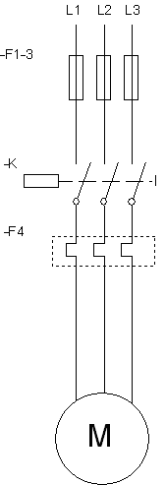 | MERKESKILT:  KLEMMEBRETT:  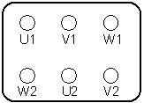  Klikk på malen før du tegner. | A: | Hvor stor strøm er denne motoren laget for å kunne trekke når spenningen er 230 V?
  NORMOTOR
  2860rpm | IP54 |  | N136P4
  230 V / 380 V |  | 3≈ 50 Hz
  10,9 A / 6,3 A |  | 2610 W
  Cos ϕ = 0,75 |  | η=0,8 |  | M
 |  | Svar:
 |  | B: | Beregn den effekten som denne motoren trekker fra strømnettet ved full last.
 |  | Svar:
 |  | C: | Hvor stort turtall har denne motoren?
 |  | Svar:
 |  | D: | Hvor stor er effektfaktoren for motoren?
 |  | Svar:
 |  | E: | Vis hvordan laskene må legges på klemmebrettet når motoren skal kobles til 230 V.
 |  | F: | Når motoren blir koplet til, viser det seg at den sviver feil vei. Hva må du foreta deg for å endre dreierettingen?
 |  | Svar:

